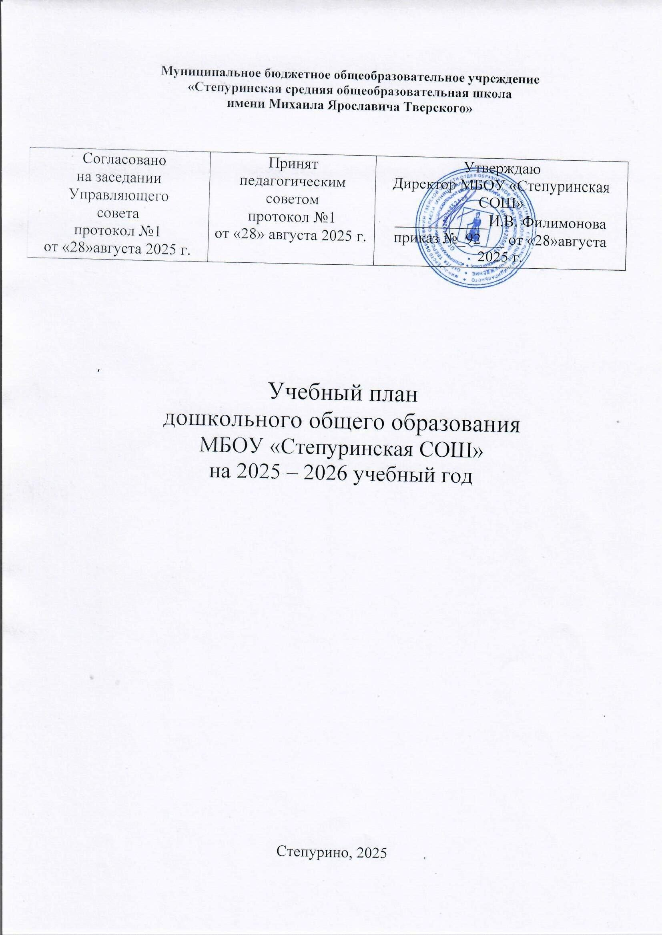
Муниципальное бюджетное общеобразовательное учреждение
«Степуринская средняя общеобразовательная школа
имени Михаила Ярославича Тверского»

Согласовано  на заседании Управляющего  совета  протокол №1  от «28»августа 2025 г. | Принят  педагогическим советом  протокол №1  от «28» августа 2025 г. | Утверждаю  Директор МБОУ «Степуринская СОШ»  ____________И.В. Филимонова  приказ №_92___ от «28»августа 2025 г.

Учебный план
дошкольного общего образования
МБОУ «Степуринская СОШ»
на 2025 – 2026 учебный год

Степурино, 2025

Пояснительная записка
Учебный план дошкольной группы МБОУ «Степуринская СОШ» составлен в соответствии с требованиями к основной общеобразовательной программы дошкольного образования (Приказ министерства образования и науки Российской Федерации от 17 октября 2013 года № 1155 «Об утверждении федерального государственного образовательного стандарта дошкольного образования»).
Учебный план разработан в соответствии с:
-Законом 273-ФЗ "Об образовании в РФ" от1 сентября 2013 года (приказ Министерства образования и науки Российской Федерации от 17 октября 2013 г. N 1155 г. Москва);
- ФГОС дошкольного образования Министерства образования и науки Российской Федерации "Об утверждении федерального государственного образовательного стандарта дошкольного образования" (приказ № 1155 от 17 октября 2013 г.). Зарегистрирован в Минюсте РФ 14 ноября 2013г. Регистрационный N 30384. Вступил в силу с 1 января 2014г.
- "Санитарно-эпидемиологическими требованиями к устройству, содержанию и организации режима работы дошкольных образовательных организаций" (2013 год СанПиН 2.4.1.3049-13);
- Приказ Министерства просвещения Российской Федерации «Об организации работы общеобразовательных организаций» от 12.08.2020 г. № 02/16587-2020-24
- Постановление Главного государственного санитарного врача РФ от 28.09.2020 N 28 "Об утверждении санитарных правил СП 2.4.3648-20 "Санитарно-эпидемиологические требования к организациям воспитания и обучения, отдыха и оздоровления детей и молодежи" (вместе с "СП 2.4.3648-20. Санитарные правила...") (Зарегистрировано в Минюсте России 18.12.2020 N 61573)
Образовательная деятельность осуществляется по комплексным, коррекционным и парциальным программам воспитания, обучения и развития детей раннего и дошкольного возраста. Их сочетание определяется задачами развития детей в каждой возрастной группе, потребностями родителей и актуальными проблемами образования, которые выделяются педагогами ДОО.
Учебный план ДОО составлен в соответствии с рекомендациями реализуемых в ДОО программ, Уставом ДОО и санитарно-гигиеническими нормами и гарантирует ребёнку дошкольное образование в полном объёме. Объём нагрузки на детей не превышает предельно допустимую норму и соответствует СанПиНу.
Для детей раннего возраста от 1 года до 3 лет длительность непрерывной организованной образовательной деятельности не должна превышать 10 минут. Допускается осуществлять образовательную деятельность в 1 и во 2 половину дня (по 8-10 минут).Допускается осуществлять образовательную деятельность на игровой площадке во время прогулки.
Продолжительность непрерывной организованной образовательной деятельности для детей 3-4 лет-не более 15 минут, для детей 4-5 лет – не более 20 минут, для детей 5-6 лет – не более 25 минут, а для детей от 6 до 8 лет – не более 30 минут.
Максимально допустимый объём образовательной нагрузки в 1 половине дня в младших и средней группах не превышает 30 и 40 минут соответственно, а в старшей и подготовительной – 45 минут и 1,5 часа соответственно. Перерывы между периодами организованной образовательной деятельности – не менее 10 минут.
Образовательная деятельность с детьми старшего дошкольного возраста может осуществляться во 2 половине дня, после дневного сна. Её продолжительность должна составлять не более 25-30 минут в день. В середине организованной образовательной деятельности статического характера проводятся физкультурные минутки.
Образовательную деятельность, требующую повышенной познавательной активности и умственного напряжения детей, следует организовывать в 1 половину дня. Для профилактики утомления у детей рекомендуется проводить физкультурную, музыкальную ООД, ритмику и т.п.
Максимальная продолжительность ООД составляет:
в 1 младшей группе – 10 минут, количество ООД в неделю – 10;
во 2 младшей группе – 15 минут, количество ООД в неделю – 10;
в средней группе – 20 минут, количество ООД в неделю – 10;
в старшей группе – 20-25 минут, количество ООД в неделю – 13;
в подготовительной группе – 30 минут. Количество ООД в неделю – 14.
В дни каникул (СанПиН п.2.12.14) проводятся ООД только эстетической и оздоровительной направленности (музыкальные и физкультурные). Длительность и количество ООД в расписании определено в соответствии с нормативными требованиями СанПиН п.2.12.7.
В летний период с детьми организуется следующая работа:
- оздоровительная;
-игры различного содержания: подвижные, сюжетно-ролевые, театральные, развивающие в индивидуальной, подгрупповой и групповой форме организации;
- музыкальные и физкультурные праздники и развлечения;
- образовательная деятельность по изобразительному, музыкальному и физическому развитию детей;
- экскурсии и целевые прогулки, направленные на развитие экспериментально-познавательной деятельности детей.
Образовательный процесс строится с учётом возрастных и индивидуальных особенностей детей. В рамках гуманистической концепции дошкольного воспитания предусматривается максимальное содействие становлению ребёнка как личности, развитию активности, субъектной позиции детей в процессе организации их учебной деятельности. В педагогическом процессе используются фронтальная, подгрупповая, и индивидуальная формы работы с детьми. Он применяются в зависимости от возраста, уровня развития, сложности программного и дидактического материала. Во всех группах ДОО образовательная деятельность, требующая большой устной нагрузки детей (ФЭМП, обучение грамоте) проводится в первой половине дня и в дни наиболее высокой работоспособности (вторник, среда, четверг) и сочетаются с музыкальной и физкультурной ООД в целях профилактики утомления детей.
С целью переключения детей на творческую активность и для снятия физического и умственного напряжения, повышения эмоционального тонуса организма, в режим работы всех возрастных групп введено проведение физминуток. Проведение физминуток является обязательным при организации ООД статического характера, содержание их определяется каждым педагогом индивидуально. Перерыв между ООД не менее 10 минут.
Воспитатели и узкие специалисты координируют содержание проводимой ООД, осуществляя совместное планирование, обсуждая достижения и проблемы отдельных детей и группы в целом.
В плане установлено соотношение между обязательной и формируемой участниками образовательных отношений частями.
Обязательная часть составляет в 1 младшей группе – 100%, во 2 младшей группе – 100%, в средней группе – 100%, в старшей группе – 100%, в подготовительной – 93,8%.
Для реализации образовательной функции ДОО разработан учебный план, в котором отражены все разделы комплексной программы, определено количество занятий в неделю в каждой возрастной группе и их длительность. Это позволяет нам планировать нагрузку на детей в соответствии с СанПиНом, следить за распределением занятий разного цикла в течение учебной недели.
Учебный план рассчитан на пятидневную учебную неделю и реализует предельно допустимую нагрузку в соответствии с санитарно-эпидемиологическими требованиями к устройству, содержанию и организации режима работы ДОО (СанПиН) и инструктивно-методическим Письмом Министерства образования РФ от 14.03.2000г. № 65/23-16 «О гигиенических требованиях и максимальной нагрузке на детей дошкольного возраста в организованных формах обучения».
В учебный план включены пять образовательных областей: социально-коммуникативное развитие, познавательное развитие, речевое развитие, художественно-эстетическое развитие, физическое развитие.

Специфика учебного плана заключается:
- в точном определении для каждой возрастной группы воспитанников интеллектуальных, физических и психоэмоциональных нагрузок в течение недели;
- в наличии определенного резерва времени, так как учреждение может оказаться в неблагоприятной для образовательного процесса ситуации (карантины, повышение заболеваемости в период межсезонья и пр.), когда учебные нагрузки на детей должны быть снижены;
- обязательными компонентами структуры являются блок возрастных образовательных нагрузок и блок базовых образовательных курсов.
Учебный план определяет точное количество часов на освоение детьми каждого образовательного курса. На его основании разрабатываются тематические планы курсов и сетки занятий для каждой возрастной группы, которые предусматривают изменения и корректировку в течение учебного года в зависимости от уровня развития воспитанников и темпов усвоения программного материала в каждой конкретной возрастной группе. Это позволяет нормировать нагрузки не только по времени, но и по содержанию деятельности воспитанников.
Для гарантированной реализации государственного образовательного стандарта в четко определенные временные рамки образовательная нагрузка рассчитывается на 8 месяцев, без учета первой половины сентября, новогодних каникул, второй половины мая и трех летних месяцев.
Продолжительность организованной образовательной деятельности детей в соответствии с возрастом.
1 -3 года | 3 -4 года | 4-5 лет | 5-6 лет | 6-8лет
8-10 мин | 15 мин | 20 мин | 20-25 мин | 30 мин

Это отражено в представленном учебном плане детского сада, целью которого является оптимизация педагогического процесса в рамках современного образования, достигаемая через определение интеллектуальных, физических и психоэмоциональных нагрузок для воспитанников каждой возрастной группы в течение недели.
В целях оптимизации интеллектуальной нагрузки воспитанников со второй младшей группы введено третье физкультурное занятие, которое проводится на улице в форме обучения спортивным и подвижным играм.

Возрастные образовательные нагрузки

 | 1-я младшая группа | 2-я младшая группа | средняя группа | старшая группа | подгото-вительная группа
Длительность условного часа  (в мин.) | 10 | 15 | 20 | 20-25 | 30
Количество условных учебных часов в неделю | 10 | 10 | 10 | 13 | 14
Общее астрономическое время организованной образовательной деятельности/ мин | 1.20  (1 час 20 мин.) | 2.30  (2 часа 30 мин) | 3.20  (3часа 20 минут) | 5.10  (5 часов 10 мин) | 7 часов  (7 часов)

Образовательные области | Организованная образовательная деятельность | Количество часов организованной образовательной деятельности (условное)
 | Организованная образовательная деятельность | 1-3 года | 3-4 года | 4-5 лет | 5- 6 лет | - лет
1.Обязательная часть – не менее 60% от общего объёма
Физическое развитие | Физическая культура | 2 | 3 | 3 | 3 | 3
Физическое развитие | В помещении | 2 | 2 | 2 | 2 | 2
Физическое развитие | На свежем воздухе |  | 1 | 1 | 1 | 1
Художественно-эстетическое | Рисование | 1 | 1 | 1 | 1 | 1
Художественно-эстетическое | Лепка | 1 | 1 | 1 | 1 | 1
Художественно-эстетическое | Аппликация | 0 | в  совместной деятельности | в  совместной деятельности | 1 | 1
Художественно-эстетическое | Конструирование//Ручной труд | 1 | в  совместной деятельности | В совместной деятельности | 1(через неделю) | 1 (через неделю)
Художественно-эстетическое | Музыка | 2 | 2 | 2 | 2 | 2
Социально-коммуникативное развитие | ОБЖ | Через все виды деятельности во всех режимных моментах
Социально-коммуникативное развитие | Нравственное воспитание | Через все виды деятельности во всех режимных моментах
Социально-коммуникативное развитие | Патриотическое воспитание | Через все виды деятельности во всех режимных моментах
Познавательное развитие | ФЭМП  Сенсорика | 0 | 1 | 1 | 1 | 1
Познавательное развитие | Сенсорное развитие | 1 | 0 | 0 | 0 | 0
Познавательное развитие | Экологическое воспитание | Через все виды деятельности во всех режимных моментах
Познавательное развитие | Ознакомление с окружающим | 1 | 0,5 | 0,5 | 0,5 | 1
Речевое развитие | Развитие речи | 0,5 | 1 | 1 | 1 | 1
Речевое развитие | Чтение художественной литературы | 0,5 | 0,5 | 0,5 | 0,5 | 1
Речевое развитие | Обучение грамоте | 0 | 0 | 0 | 1 | 1
Всего условных часов: |  | 10 | 10 | 10 | 13 | 14
Итого в часах и минутах: |  | 1 час 20 минут | 2 часа 30 минут | 3 часа 20 минут | 5 часов 10 минут | 7 часов
- Часть, формируемая ДОО – не более 40%
Проектирование образовательной деятельности

План образовательной деятельности в ДОО на учебный год.

Образовательные области | Организованная образовательная деятельность | Объем недельной образовательной нагрузки
 | Организованная образовательная деятельность | 1-3 года | 3-4 года | 4-5 лет | 5- 6 лет |  | 6-8 лет
Физическое развитие | Физическая культура | 20 | 45 | 60 | 70 |  | 90
Художественно-эстетическое | Рисование | 10 | 15 | 20 | 25 |  | 30
Художественно-эстетическое | Лепка | 10 | 15 | 20 | 25 |  | 30
Художественно-эстетическое | Аппликация | 0 | В совместной деятельности | В совместной деятельности | 25 |  | 30
Художественно-эстетическое | Конструирование | 10 | В совместной деятельности | В совместной деятельности | 25 (через неделю) |  | 30 (через неделю)
Художественно-эстетическое | Ручной труд | 0 | 0 | 0 |  |  | 30 (через неделю)
Художественно-эстетическое | Музыка | 20 | 30 | 40 | 50 |  | 60
Социально-коммуникативное развитие | ОБЖ | Через все виды деятельности во всех режимных моментах
Социально-коммуникативное развитие | Нравственное воспитание | Через все виды деятельности во всех режимных моментах
Социально-коммуникативное развитие | Патриотическое воспитание | Через все виды деятельности во всех режимных моментах
Познавательное развитие | ФЭМП | 0 | 15 | 20 | 20 | 30
Познавательное развитие | Сенсорное развитие | 10 | 0 | 0 | 0 | 0
Познавательное развитие | Экологическое воспитание | Через все виды деятельности во всех режимных моментах
Познавательное развитие | Ознакомление с окружающим | 10 | 7,5 | 10 | 10 | 30
Речевое развитие | Развитие речи | 5 | 15 | 20 | 20 | 30
Речевое развитие | Художественная литература | 5 | 7,5 | 10 | 10 | 30
Речевое развитие | Обучение грамоте | 0 | 0 | 0 | 20 | 30
Всего: |  | 1 час 20 минут | 2 часа 30 минут | 3 часа 20 минут | 5 часов | 7 часов

